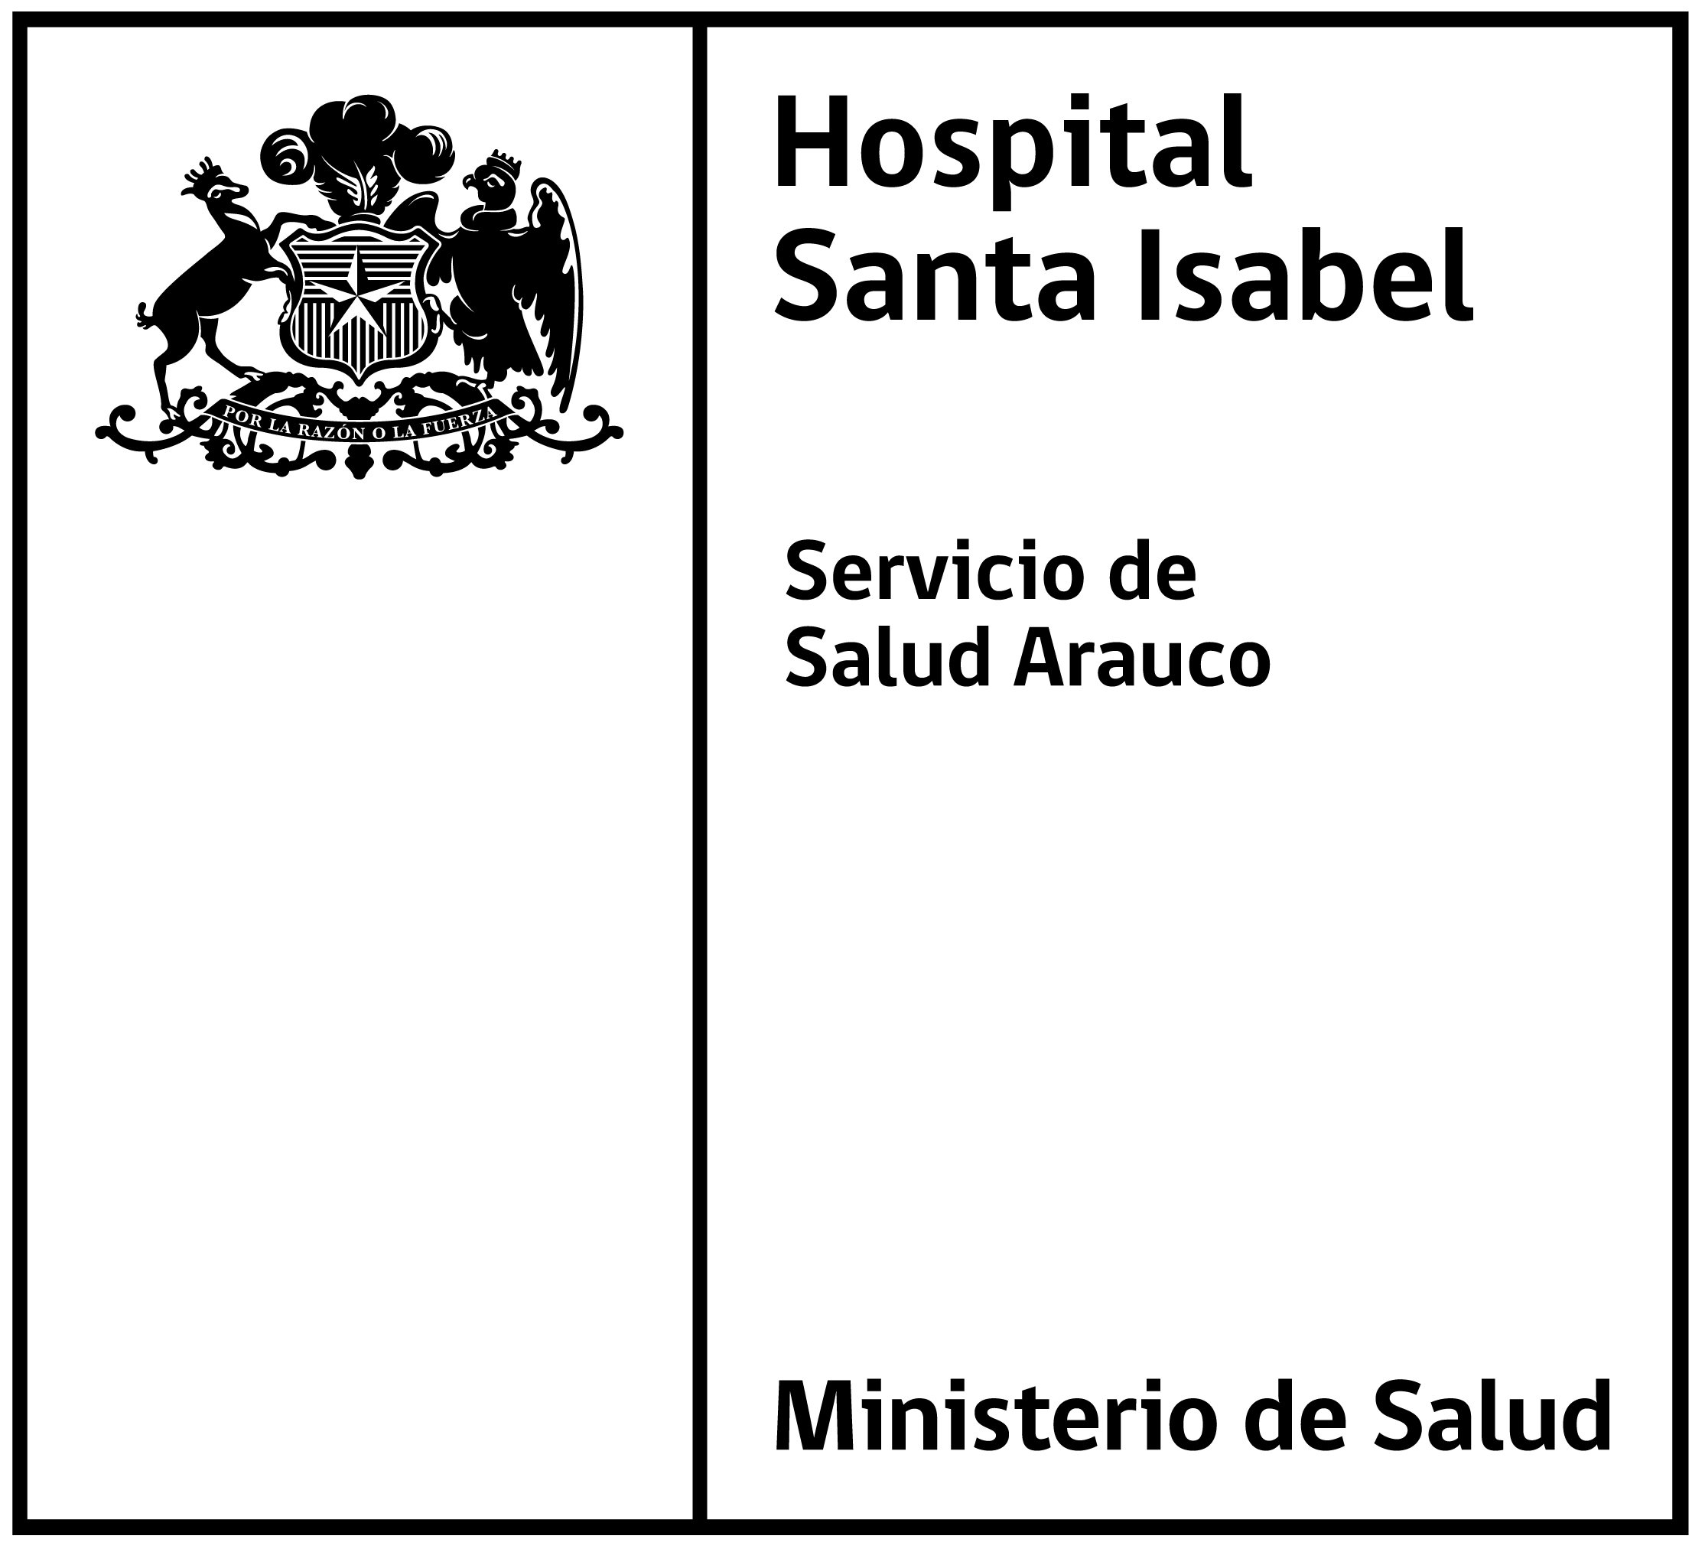
SOLICITUD PERMISO SIN GOCE DE REMUNERACIONES

APELLIDOS Y NOMBRES : _________________________________________________________

CARGO : ________________________________ RUT Nº : _______________________________

GRADO U HORAS : ________________UNIDAD O SERVICIO : ___________________________

___________________________________________________________________________________

De acuerdo al artículo Nº 110 del Estatuto Administrativo, Ley Nº 18834 de 1989, solicito se me conceda permiso sin goce de remuneraciones.

CAUSA : ___________________________________________________________________________

___________________________________________________________________________________

POR |  |  |  | MESES | DESDE |  | HASTA
 |  |  |  | DIAS

DECLARACION:

YO : _________________________________RUT Nº: _____________________________________

AUTORIZO AL SERVICIO DE BIENESTAR DEL SERVICIO DE SALUD ARAUCO PARA QUE REALICE LA TOTALIDAD DE LOS DESCUENTOS ANTES DE LA FECHA DE INICIO DEL PERMISO SIN GOCE DE REMUNERACIONES, CORRESPONDIENTES A LA CUOTA MENSUAL DE SOCIO A MIS DEUDAS QUE MANTENGA PENDIENTES.

Fecha de solicitud: _________________________.

____________________________
FIRMA DEL FUNCIONARIO

________________________ ________________________
NOMBRE y VºBº NOMBRE y VºBº
JEFE DIRECTO DIRECTOR

Art. 110. Los funcionarios podrán solicitar permisos sin goce de remuneraciones:

- por motivos particulares, hasta por seis meses en cada año calendario.
- Para permanecer en el extranjero, hasta por dos años.

